SYNTHESE & APPORT THEORIQUE

 | 2 h | BAC PRO Réparation des carrosseries
Séquence |  | Utilisation des ultrasons dans le diagnostic en carrosserie
Période |  | Seconde – Première – Terminale
Réparation des carrosseries -  Sc. physiques et chimiques |  | Utilisation des ultrasons  dans le diagnostic en carrosserie

Les ultrasons

Définition

- Un son est une …………………………………………………………………………………………...

- Un ultrason a la particularité d’avoir …………………………………………………………………..

………………………………………………………………………………………………………………
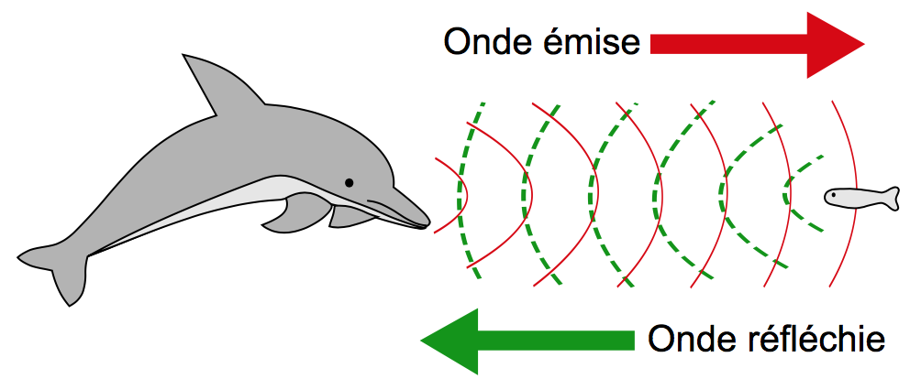
Cependant certains animaux tels que les chiens peuvent les entendre. D’autres émettent des ultrasons pour localiser un objet, tel que les baleines, les dauphins ou encore les chauves-souris.

Un peu d’histoire…

1880 : Découverte de la piézo-électricité par les frères Pierre et Jacques Curie : propriété de certains corps à générer un champ électrique sous l'action d'une contrainte mécanique.

- 1883 : Le physiologiste anglais Francis Galton découvre les ultrasons. Il invente « un sifflet à ultrason », lorsqu’il souffle dans ce sifflet, l'homme ne perçoit rien alors que certains animaux réagissent.

1910 : Paul Langevin met au point les premiers sonars. Les ultrasons ont ainsi été utilisés durant la 1ère Guerre mondiale pour détecter les sous-marins ennemis.

1970 : les ultrasons sont utilisés en médecine, J.J. Wild et J. Reid les utilisent pour faire les premières images de coupes échographiques.

1993 : les ultrasons sont utilisés dans le diagnostic automobile : le système de mesure Blackhawk Shark permet la mesure tridimensionnelle des points du soubassement, pour diagnostiquer les déformations suite à un choc du 3ème degré.

Les caractéristiques ultrasonores

Un ultrason est une vibration de même nature que le son, mais de fréquence supérieure à la plus haute fréquence audible pour un homme. Ces vibrations sont produites dans la matière à une fréquence supérieure à 20 000 Hz.  Les ultrasons se déplacent à des vitesses différentes dans les différents milieux traversés.  Il existe 4 types de sons différents suivant une fréquence donnée. | Fréquence | Sons
 | 0 à 20 Hz
 | 20 Hz à 20 kHz
 | 20 kHz à 1GHz
 | > 1 GHz
 | Hz = Hertz ; kHz = 10^3 Hz et GHz = 10^9 Hz

L’utilisation des ultrasons aujourd’hui

Armée
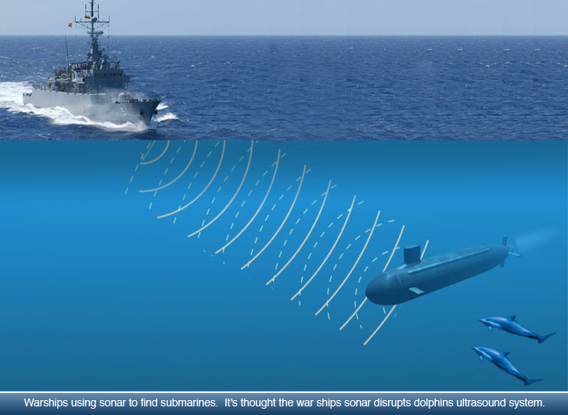
La première utilisation des ultrasons fut le repérage de bâtiments sous-marins ennemis. Le principe de cette méthode est simple : les ultrasons se réfléchissent sur un obstacle et reviennent à leur point de départ en produisant un écho : connaissant le temps séparant l'émission de l'onde et la réception de l'écho et la vitesse de l'ultrason dans l'eau de mer (environ 1 500 m/s), il est facile d’en déduire la distance séparant l’émetteur de l’obstacle.
Cette méthode n’est plus seulement militaire et a été adaptée à tous types de repérages d’obstacles, notamment dans l’automobile.

Automobile
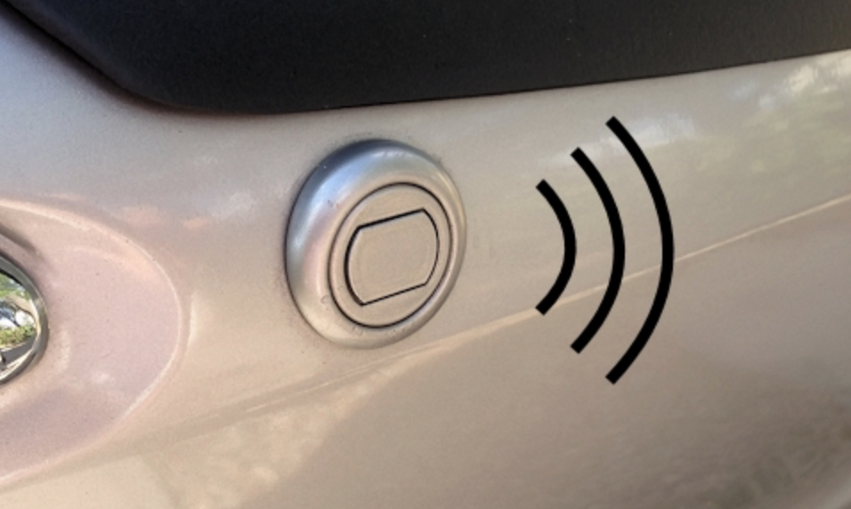
Les capteurs de stationnement logés dans les pare-chocs fonctionnent exactement sur le même principe que les sonars utilisés dans les forces militaires : émission et réflexion d’ultrasons contre un obstacle.

L'utilisation industrielle
- Métallurgie : dégazage des métaux, détection de défauts, usinage, soudure de matières plastiques.
- Agro-alimentaire : stérilisation de certains liquides, notamment du lait, nettoyage des fûts de bois utilisé pour la fabrication du vin.
- Extraction de minerais : prospection de gisements minéraux, déflagration d'explosifs commandée à distance.
- Nettoyage de haute précision : matériels pharmaceutiques, pièces mécaniques automobiles ou horlogère : les objets sont plongés dans des bains à ultrasons afin d'être débarrassés des impuretés qui s'y seraient logées ou accumulées.

L'utilisation en médecine
- Echographie : explorer les organes internes mous ou remplis de liquide par la réflexion.
- Le “Doppler“ : étudier la vitesse de la circulation artérielle et veineuse au moyen d'une sonde émettrice d'ultrasons.
- Ultrasonothérapie: traiter les symptômes d'infection des tissus mous (muscles, ligaments, tendons) en utilisant des ondes de haute fréquence qui permettent de réduire l'inflammation en améliorant la circulation locale.

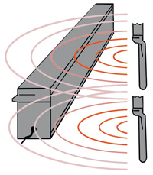
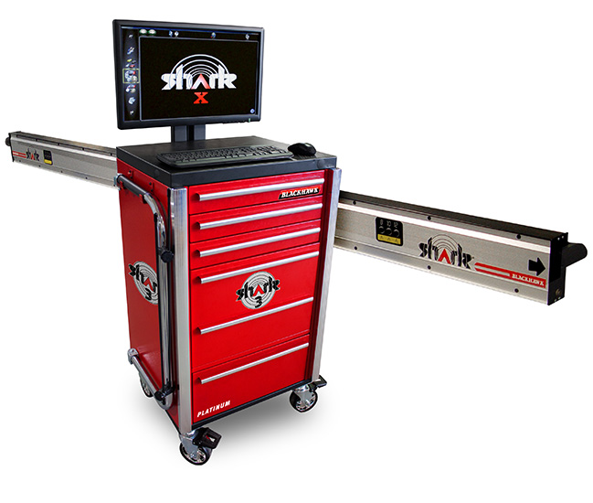
ET… dans la réparation automobile !
Mesure tridimensionnelle de soubassement : Le système Shark fonctionne sur le même principe que le sonar (armée) et le capteur de stationnement (automobile).

Ultrasons et diagnostic en carrosserie
L’évolution de l’automobile, la précision des constructions sur chaîne, les coûts de réparation de plus en plus contrôlés ; autant de facteurs qui requièrent des systèmes de mesure de plus en plus précis et performants.
Au fil des années, les traditionnels bancs de mesure mécaniques (Celette Metro 2000) ont ainsi laissé place aux bancs de mesure informatisés, plus précis, plus simples et plus rapides d’utilisation. L’informatique permet également d’imprimer un rapport de diagnostic, communicable à l’expert pour argumenter le choix d’une méthode de réparation, une fois la mesure terminée.

LE SYSTÈME DE MESURE BLACKHAWK SHARK
Ce système de mesure est apparu en France en 1993.

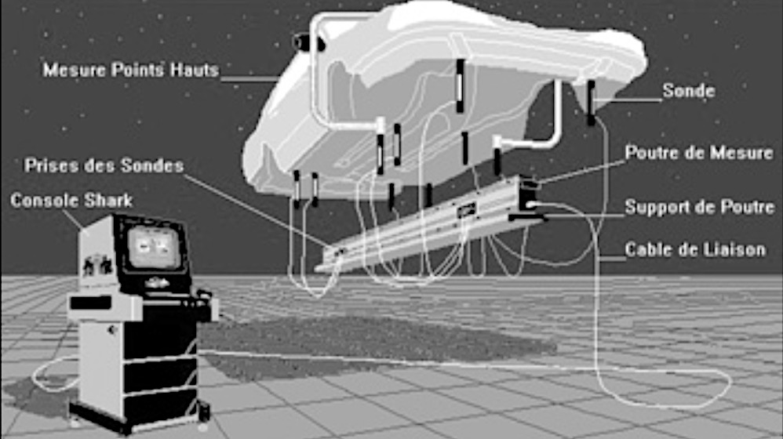 | 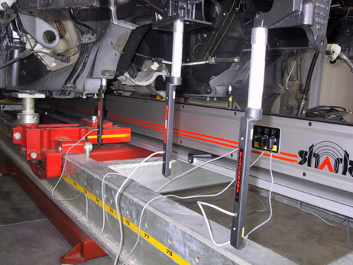

Le principe de fonctionnement

Le système Shark a la particularité d’utiliser la technologie des ultrasons.

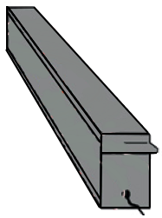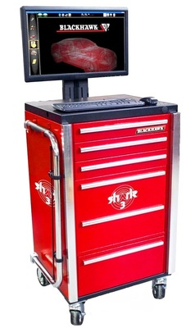

On fixe aux points du soubassement des sondes équipées de deux émetteurs d’ultrasons. | Les ultrasons vont être captés par les micros qui équipent la poutre de mesure placée sous le véhicule. La poutre, au moyen d’un câble, communique ensuite les données à l’ordinateur. | L’ordinateur va déterminer par trigonométrie la position des sondes. Le logiciel indique ainsi avec exactitude la position des points contrôlés.  Une fois l’ensemble des mesures prises, le dossier peut être sauvegardé et un rapport peut être édité par l’imprimante.

L’ordinateur du système Shark est capable de calculer les distances entre les 2 émetteurs de la sonde et les microphones qui sont les récepteurs.  La précision dans l’espace est obtenue en fonction du nombre de longueur d’ondes calculées pour un seul point du soubassement.  Le logiciel détermine ensuite par trigonométrie, la position exacte de la sonde et ainsi du point contrôlé dans l’espace.  Sur l’illustration ci-contre, nous observons 12 longueurs d’ondes détectées pour la mesure d’un seul point du soubassement. | 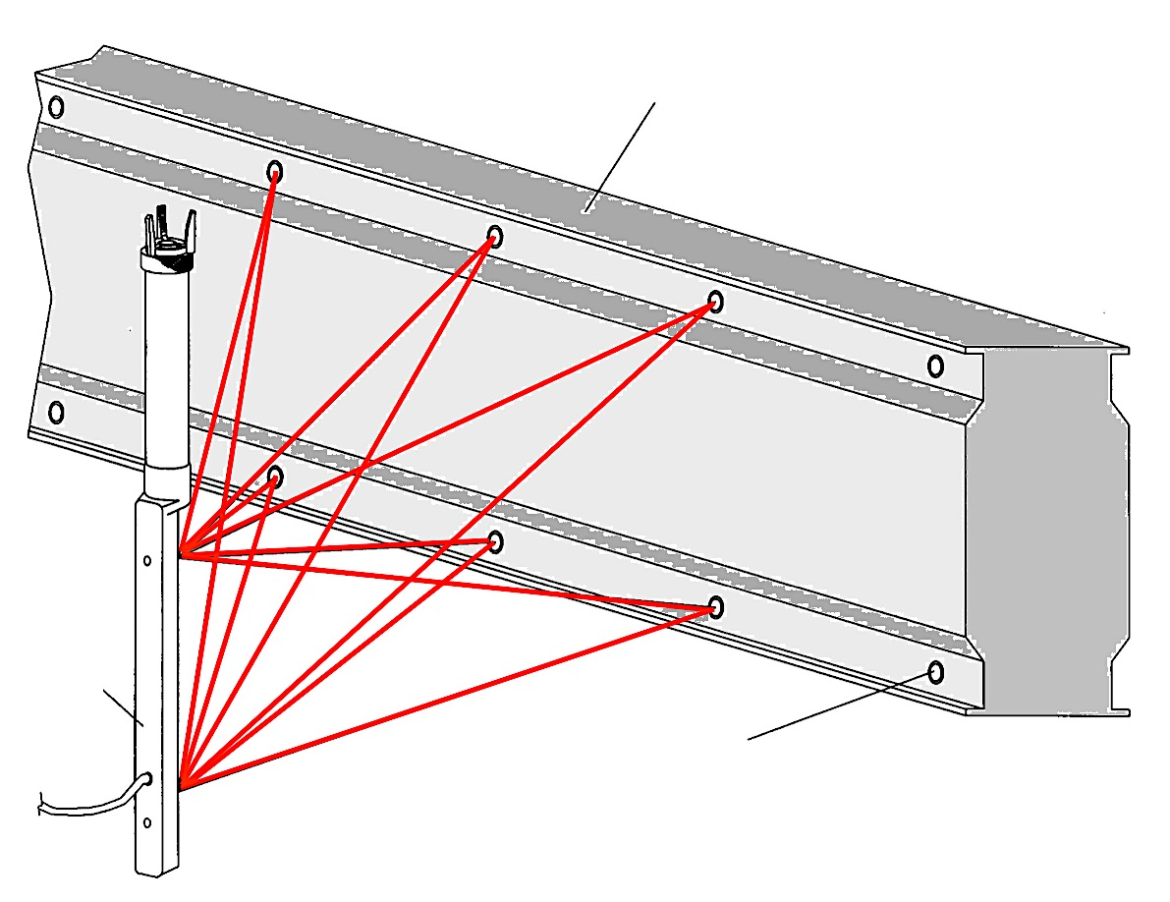  Poutre de mesure  Microphones  Sonde

